PRESSEMITTEILUNG

Cochlear feiert den 40. Geburtstag des weltweit ersten Knochenleitungsimplantats.

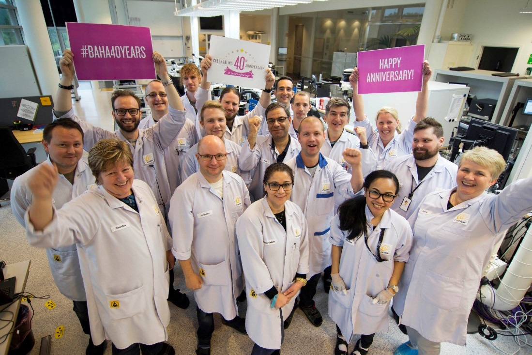
(Foto: Das Entwicklungsteam feiert das 40. Jubiläum des Cochlear™ Baha® Systems. (Foto: Cochlear Ltd.))

<Hannover, August 2017> Mona Andersson, die in Göteborg lebt, durfte im Jahre 1977 als erster Mensch die Vorteile eines Knochenleitungsimplantats erfahren (unter der Produktbezeichnung Cochlear™ Baha® System bekannt). Damit konnte sie nach 30 Jahren wieder hören. Heute haben mehr als 150.000 Menschen weltweit wieder Zugang zum besseren Hören dank eines Knochenleitungsimplantats.

Hörverlust ist eines der großen Gesundheitsprobleme unserer Zeit. Mehr als 360 Millionen Menschen leiden unter Hörverlust, und diese Zahl nimmt weiterhin deutlich zu. Die Weltgesundheitsorganisation WHO prognostiziert, dass im Jahr 2050 1,2 Milliarden Menschen unter Hörverlust leiden. Die WHO warnt zudem davor, dass unversorgter Hörverlust der Weltwirtschaft jährlich die erhebliche Summe von 750 Milliarden Dollar kosten wird.^{1, 2}

Nach der Versorgung änderte sich Monas Leben grundlegend.
Schon in der Kindheit litt Mona infolge einer Scharlachinfektion an Entzündungen beider Ohren. Monas natürliches Hörvermögen nahm stark ab, und schon bald hatte sie ernste Probleme mit dem Hören. Mit 15 Jahren bekam Mona ein erstes Hörgerät, das ihr Gehör leicht verbesserte. Allerdings litt sie dadurch an ständigen Kopfschmerzen und es war ihr peinlich, das Hörgerät zu tragen. Als Mona begann, in einer Kunststofffabrik zu arbeiten, stellte sie schnell fest, dass hohe Temperaturen ihr Gehör noch stärker beeinträchtigten.

Das Jahr 1965 war ein Wendepunkt, sie wurde Mutter.

„In den ersten Lebensjahren war es schwer, mit meiner Tochter zu kommunizieren. Ich hatte nichts zu verlieren, als ich Dr. Tjellströms Angebot annahm, mit einem Knochenleitungsimplantat versorgt zu werden.“ sagt Mona.

Dr. Anders Tjellström brachte in den 1970er-Jahren das Knochenleitungshörimplantat maßgeblich voran, nachdem er Mitglied des Forschungsteams von Professor Brånemark zur Erforschung der klinischen Stabilität der Osseointegration geworden war.

Osseointegration ist ein biologischer Prozess, der in den 1950er-Jahren4 zufällig vom schwedischen Professor Per-Ingvar Brånemark entdeckt wurde. Das Zusammenwachsen von Knochen und dem Implantat wird heute auf vielfältige Weise eingesetzt: bei Zahnimplantaten, beim Hören über Knochenleitung, in der Wiederherstellungschirurgie sowie bei Prothesen für Gliedmaßen und kraniofazialen Epithesen, die Körperdefekte am Schädel mittels körperfremdem Material ausgleichen.

Am 7. Juni 1977 wurde bei Mona im Sahlgrenska University Hospital in Göteborg die weltweit erste Implantation eines Knochenleitungshörimplantats vorgenommen. Das Implantat wurde speziell entworfen, um Menschen mit Schallleitungsschwerhörigkeit wie Mona zu helfen. Sie kämpfte nicht nur mit der Hörschädigung, sondern auch mit den Einschränkungen konventioneller Hörgeräte.

Nach der Versorgung änderte sich Monas Leben grundlegend.

„Zum ersten Mal seit der Kindheit konnte ich Vögel singen hören“, berichtete sie Dr. Tjellström, als sie ihr Implantat erhalten hatte. Das Summen einer Fliege und das Klirren von Eiswürfeln in einem Glas waren ganz neue Erfahrungen für Mona.

Heute genießt Mona nicht einfach das Hören, sondern ein Hörerlebnis jenseits von dem, was die meisten „normal hörenden“ Menschen wahrnehmen. Die neueste Technik, die von Cochlear in Göteborg entwickelt wurde – die Baha 5 Soundprozessoren – ermöglicht Mona und anderen Trägern des Baha Systems die Audioübertragung von Mobilgeräten wie iPhones und iPads ohne zusätzliches Zubehör direkt in ihre Implantate. Damit ist es einfach zu telefonieren sowie Musik und Filme zu genießen.

(Foto: Dr. Anders Tjellström mit der 1. Trägerin eines Cochlear™ Baha® Systems, Mona Andersson. (Foto: Cochlear Ltd.))

„Die Knochenleitungstechnologie hat einen weiten Weg zurückgelegt. Heute nutzt Mona einen Soundprozessor, der sich automatisch an verschiedene Hörumgebungen anpasst. Das hätten wir uns vor Jahren niemals vorstellen können, “ erläutert Dr. Tjellström.
Knochenleitungshörimplantate werden weltweit von mehr als 150.000 Menschen genutzt und sind eine gute Lösung für Menschen mit Schallleitungsschwerhörigkeit, kombinierter Schwerhörigkeit und einseitiger Ertaubung.

Fakten
- Das Knochenleitungsimplantat besteht aus einem Titanimplantat, einer Schnappkupplung oder einer magnetischen Kopplung und einem Soundprozessor. Der Soundprozessor nimmt den Schall auf und wandelt ihn in Schwingungen um. Die Schwingungen werden über die Schnappkupplung bzw. magnetische Kopplung an das Titanimplantat übertragen, das sie wiederum an die Cochlea weiterleitet.
- Knochenleitungssoundprozessoren wie der Baha 5 Soundprozessor können auch an einem Baha Softband getragen werden. Diese Lösung ohne Operation ermöglicht das Ausprobieren vor der Entscheidung für ein Implantat sowie eine Versorgung von Kindern, die noch zu klein für eine Implantation sind.
- Mit dem Einsetzen eines Implantats muss gewartet werden, bis das Kind über genügend Knochenstärke und eine ausreichende Knochenqualität verfügt. Dies variiert von Kind zu Kind, laut Studien sollte das Kind älter als zwei Jahre sein. In den USA und Kanada sind Knochenleitungsimplantate bei Kindern ab fünf Jahren indiziert.

Die beigefügten Pressefotos dürfen Sie frei verwenden:
- Bildunterschrift: Das Entwicklungsteam feiert das 40. Jubiläum des Cochlear™ Baha® Systems. (Foto: Cochlear Ltd.)
- Bildunterschrift: Dr. Anders Tjellström mit der 1. Trägerin eines Cochlear™ Baha® Systems, Mona Andersson. (Foto: Cochlear Ltd.)

Weitere Informationen zu Cochlear finden Sie unter www.cochlear.de.

Pressekontakt: Cochlear Deutschland GmbH & Co. KG, Sophie Osteroth, Tel: (0511) 542 77 243, E-Mail: sosteroth@cochlear.com

Pressekontakt: PR-Büro Martin Schaarschmidt, Tel: (030) 65 01 77 60, E-Mail: martin.schaarschmidt@berlin.de

Über Cochlear
Cochlear ist globaler Marktführer für implantierbare Hörlösungen. Das Unternehmen beschäftigt weltweit 3.000 Menschen und investiert jährlich 100 Millionen australische Dollar in Forschung und Entwicklung. Zu den Produkten gehören Cochlea-Implantatsysteme, Implantatsysteme für Knochenleitung und akustische Implantate. Mehr als 450.000 Menschen jedes Alters in mehr als 100 Ländern können inzwischen dank Cochlear hören. www.cochlear.de

Cochlear Bone Anchored Solutions AB ist ein Unternehmen von Cochlear Ltd und Weltmarktführer bei Knochenleitungshörlösungen. Am Hauptsitz in Mölnlycke in der Nähe von Göteborg (Schweden) arbeiten etwa 220 Mitarbeiter in der Entwicklung, Herstellung und im Support von Baha und Vistafix® Produkten.

- Ende —

Schlüsselwörter: Knochenleitung, weltweit erstes, Hörimplantat, 40-jähriges Jubiläum, schwedische Innovation, 150.000 Träger

Literaturhinweise
- World Health Organization. Action For Hearing Loss: Make a Sound Investment (Broschüre). März 2017. Verfügbar unter: http://www.who.int/pbd/deafness/world-hearing-day/2017/en/
- World Health Organization. WHO estimates 2016 (cost in international dollars). Verfügbar unter
http://www.who.int/pbd/deafness/world-hearing-day/2017/en/
- Leben mit Hörschädigung (Broschüre, in schwedischer Sprache). Verfügbar unter: https://hrf.se/wp-content/uploads/2016/06/slutversion_hnedsatt_Maj-2016_LOW.pdf
- History of Osseointegration. Verfügbar unter: https://www.eao.org/history-of-osseointegration

